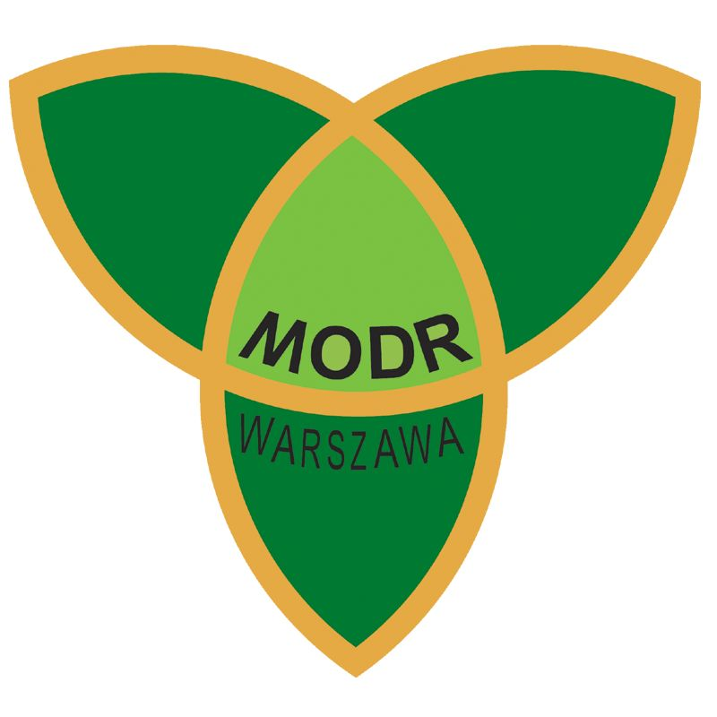
ZAPROSZENIE
Mazowiecki Ośrodek Doradztwa Rolniczego w Warszawie
Oddział Poświętne w Płońsku
zaprasza rolników
na bezpłatne szkolenie p.t.:

„Program Rozwoju Obszarów Wiejskich na lata 2014-2020 – charakterystyka wybranych działań”.

które odbędzie się

25 lutego 2019 r. (poniedziałek) o godz. 10⁰⁰
w Urzędzie Gminy w Lipowcu Kościelnym.

Uczestnicy szkolenia otrzymają zaświadczenia potrzebne do rozliczenia z ARIMR w ramach działań: ,,Premii na Młodego Rolnika’’, ,,Restrukturyzacja małych gospodarstw”.

